

本科生毕业设计（论文）开题报告

论文题目： 基于ARM的小区门禁系统的设计

学 院： 化工过程自动化
学 号: 184312106
专业班级： 电子与计算机工程1801
学生姓名： 杨明杰
指导教师： 袁忠臣

开题时间： 2021年 12月13日

一、论文选题的目的、意义

（一）论文选题的目的
门禁系统是新型现代化公共安全管理系统，它集微机自动识别技术和现代安全管理措施为一体，涉及电子、机械、光学、计算机技术、通信技术和生物技术等诸多新技术，是重要部门出人口实现安全防范管理的有效保障。
门禁系统目前已经拥有多样化的实现方式，在疫情常态化的今天，小区门禁管理系统的管理模式也在变化。为实现在减少硬件设备投入的情况下，实现对进出人员的实时统计和保障小区业主的财产安全，故设计小区门禁管理系统。

（二）论文选题的意义
门禁管理系统可以方便管理人员管控小区等场景的人员进出问题，在保护业主财产安全和方便人员进出入管控方面是最直接有效的途径。通过嵌入式设备减少硬件设备的高额投入，并设计操作简便，功能丰富的门禁系统，使用户体验大幅度提高，既可以保护进入受限制的区域，还可以方便小区人员使用，帮助小区管理人员统计进出人员的时间、次数、样貌特征等，便于小区人员管理和统计。针对当前居家普遍使用的传统机械门锁存在的易破解、易损坏、自动化程度不高的情况，本文希望提出一种具有高识别率、方便快捷，可广泛应用于住宅门锁领域的门禁系统。

二、论文的主要任务和预期目标

（一）论文的主要任务
该系统主要研究生物信息识别功能，以STM32单片机和树莓派作为系统核心处理器，结合外接模块实现门锁的人脸识别、密码解锁功能，访客到访提醒功能以及远程监控报警功能，提供全面的门锁安全服务。该系统由解锁信息采集系统、预警提醒系统、开锁执行系统组成，
完成小区门禁管理系统的设计，完成小区门禁系统的硬件设备搭建，完成多种控制方式对控制门禁大门的开闭操作，将用户数据的存储于服务器中，实现管理人员可权限造作，设计查看用户进出小区的时间等详细数据功能。系统的总体设计如图1所示。
STM32F03ZET6
舵机
树莓派3B
门锁开关
OLED显示屏
PN532模块
电源
OPENMV
摄像头
ESP8266
WIFI芯片
web网页获取信息
微信小程序推送信息
串口通信
图 1 系统总体设计框图

（二）论文的预期目标
- 完成小区门禁硬件系统的搭建
- 完成STM32单片机开发所需代码
- 完成Linux服务器环境搭建
- 实现单片机系统与服务器通信
- 完成小区门禁管理系统数据库搭建
- 实现软硬件间的数据通信
- 多种识别方式并行运行测试
- 人脸识别系统的搭建和测试

三、课题的国内外研究动态

（一）国外研究动态
目前国外智能门禁，基于生物识别技术的门禁控制系统中主要是以指纹识别为应用的门禁系统使用最广泛，多数研究更偏向于使用微型计算机，譬如树莓派（Raspberry Pi）作为，识别多采用生物识别手段，譬如人脸识别、指纹识别及射频识别（RFID）。
图像处理和自动识别技术的提高以及大规模的集成电路的发展，指纹识别系统的体积越来越小，价格也不断的降低，未来生产和价格成熟后，可能广泛应用于门禁系统等其他有安全需求的领域。但，无论是感应式的门禁系统还是基于生物识别技术的门禁系统，支撑射频识别技术和生物识别的技术都还在发展和深入进程中。国外开发使用的门禁系统安全性较高，但是价格也相对较高。

（二）国内研究动态
目前，国外开发使用的门禁系统安全性较高，但是价格也相对较高。国内生产的感应式门禁系统和指纹识别的门禁系统价格与国外同类产品相比要低大约10％－50％，但是系统的可靠性相对会差一点。技术上，大部分厂家一般还是采用仿制国外优秀的门禁系统，国内目前还是处于跟进的状态，智能门禁的使用也还处于发展阶段。而识别手段目前更倾向于RFID和人脸识别。自疫情爆发后，门禁的发展方向越发趋近于无接触式的人脸识别等生物识别途径。而RFID无法确保每个进出人员的准确信息，而人脸识别系统则面临抗干扰性弱，识别速率低等缺点。如何将多种识别方式综合，或开发一种新的解决方案不失为一种新思路。

四、写作方法和创新点

（一）写作方法
本系统考虑基于树莓派和STM32制作智能门禁系统。该系统通过摄像头对开门者进行人脸识别及监控，通过非接触式IC卡进行人员识别，结合显示屏实现人机交互。针对正确的解锁信息，系统建立树莓派与STM32的串口通信，接收解锁信号并控制舵机控制进行开关锁动作；同时，系统通过OPENMV进行监控图像远程传送，通过MQTT协议进行开锁提醒功能。ESP8266芯片作为WIFI通信芯片，辅以RFID，摄像头等作为检测人员进出的硬件检测设备，树莓派（Raspberry Pi）既用于人脸识别，同时也担任一定的服务器功能，实现人员信息的智能录入，和硬件设备的信息处理开闭与否。

（二）创新点
1通过RFID实现硬件设备（如智能手机NFC，IC卡等）与门禁系统的远程交互开关。
2 设计预警提醒系统，有访客时可以实时传输信息到住户设备上。
3 设计软硬协同，设计web网页控制，以及硬件开关，实现硬件设备与软件一体控制功能。

五、论文的框架结构、主要内容及写作计划

（一）论文的框架结构
摘要：简要描述所做产品的技术，应用场景以及功能。
- 绪论：描述开发背景，功能优缺点和与其他产品的差异。
- 可行性分析：在经济、技术、法律、市场四方面分析研究合理性。
- 系统总设计：描述系统功能，实现方法，系统流程，硬件结构和软件使用细则。
- 系统硬件介绍：描述硬件结构，使用的处理器型号，参数，驱动程序，硬件电路和机械结构等
- 软件项目设计：两大内容：软件应用和通信使用。软件描述软件使用技术，实现方法，软件使用方法，使用注意事项等。通信描述以及系统使用系统通信原理，对通信协议原理进行解释，以及代码中实现方式等。
- 系统调试：所有项目系统调试成果展示，整体环境调试成果。实际使用场景和项目展示。
- 结论：对产品进行总结，归纳不足，考虑未来应用前景和升级方向。
参考文献
致谢

（二）论文的主要内容

一、硬件设备的选择
1.选择STM32单片机作为核心处理器的原因
STM32单片机是嵌入式开发中最常用的芯片，本次课题芯片型号采用STM32F103系列，本系列单片机使用ARM® Cortex™-M3 32 位的RISC内核，工作频率为72MHz，包含ADC（模拟数字转换器），通用定时器和PWM定时器，同时单片机还支持多种通信接口：例如集成电路总线接口（IIC）、串行外设接口（SPI）、通用同步异步收发器接口（USART）等。同时STM32F103系列温度适用范围广，可以满足大部分工作环境。适用于本项目，本项目开发将使用STM32F103ZET6作为主控芯片，此芯片可满足各种基本功能，配合各种模块，即可实现本次课题设计。芯片引脚图如图1所示。

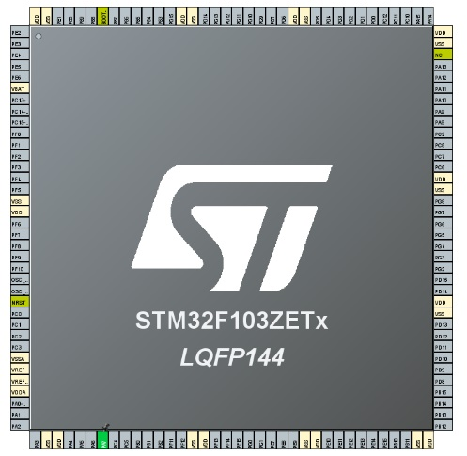
图 1 STM32芯片

STM32单片机开发多采用C语言编程，使用C语言即可对芯片内定时器、寄存器或其他硬件设备控制，进而对各种引脚进行定义和使用，完成驱动各种模块，实现各种功能。
2.选择ESP芯片作为通信芯片的原因
ESP8266芯片高度集成天线开关、射频巴伦、功率放大器、低噪声接收放大器、滤波器等射频模块^{[10]}。是目前嵌入式开发中使用频率最高，性能最好的WIFI芯片。用户可以将WIFI模块通过CH340，串口连接到电脑上，通过串口，使用AT指令可直接对部分功能进行设计。也可以通过另一块MCU（微控制单元）通过串口连接，对功能进行设计。
本次开发将采用第二种方式，通过STM32串口连接ESP8266驱动WIFI模块使用，对AT指令进行指定，完成设备功能初始化，满足本次课题所需各个功能。本次ESP8266开发模块实物图如图2所示。
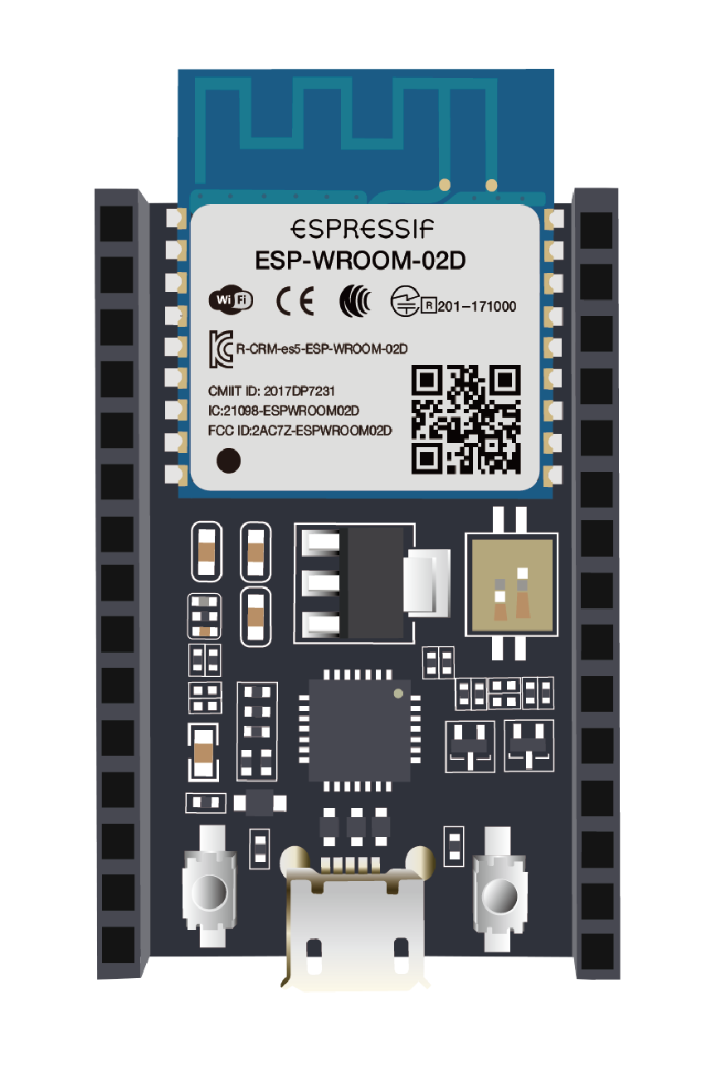
图 2 ESP8266 WIFI模块

3.选择树莓派作为物联网（Internet of Things，简称IoT）开发平台的原因
树莓派（Raspberry Pi）是一款基于ARM的微型电脑主板，使用ARM Cortex-A53处理器，主板提供SD卡接口，并且SD卡可为内存硬盘，同时主板提供USB接口，可连接各种硬件外设，拥有Ethernet和RJ45网线接口，满足个人电脑或服务器的基本配置，在本次课题设计中，树莓派将担任本地服务器，进行的数据传递和网站发布功能。详细硬件配置如下：
Broadcom BCM2837芯片组，运行频率1.2GHz
64位四核ARMCortex-A53
802.11b/g/n无线局域网
蓝牙4.1（经典和低能耗BLE）
双核Videocore IV®多媒体协处理器
1GBLPDDR2存储器
支持所有新的ARM GNU/Linux分发和Windows10 IoT
Micro USB连接器，用于2.5A电源
1个10/100以太网端口
1个HDMI视频/音频连接器
1个RCA视频/音频连接器
4个USB2.0端口
40个GPIO引脚

树本次树莓派，硬件使用版本为树莓派3B+，操作系统使用Raspberry OS，系统内已提前配置网站开发所需开发环境。实物图如下：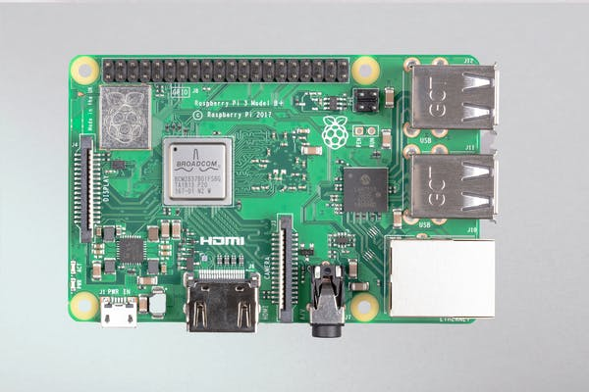
图 3 树莓派3B、

4 使用OPENMV摄像头模块的优势
OPENMV是近几年使用频率最高的摄像头模块，近几年电子设计竞赛大放异彩，因其开发编程语言为python，开发方便，能够实现图形识别、机器学习等功能，并且配置有各种通信，仅需简单设置即可方便快捷的与其他芯片进行通信，必须可通过串口通信与STM32单片机进行数据传输^{[16]}。本次课题使用OPENMV实物如图4所示。

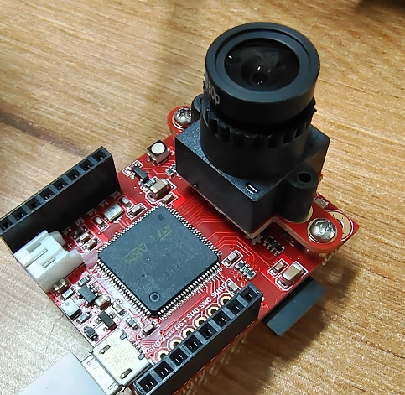
图 4 OPENMV实物

本次使用OPENMV模块，镜头分辨率为：320*240，MCU采用ARM Cortex M7的STM32H743II，支持5V和3.3V供电，提供SD卡插口，内置文件系统FatFS，，插入SD卡即可读写，但需要提前将SD卡格式设置为FAT32,因为OPENMV内核使用STM32F7芯片，所以支持各种通信协议，如IIC，USART，SPI等，本次OPENMV与主控MCU通信采用串口通信。

二、硬件模块的调配
- 编写STM32单片机基本代码
配置STM32单片机管脚，中断，通信等，实现舵机驱动机械运动，以及串口通信。
- 编写ESP8266模块基本驱动代码
设置ESP8266的应用模式：单AP模式、单STA模式和混合模式。配置系统所需STM32单片机与树莓派3B的通信功能。
- 树莓派环境配置
配置操作环境：配置操作系统：Raspbian OS，Raspbian OS官方的树莓派操作系统. Raspbian OS 是官方支持的树莓派板卡操作系统，Raspbian OS 基于 Debian。配置所需服务器环境，包含了 Python、Scratch、Vim、nginx等环境。

三、管理系统的搭建
1.用户管理界面构建使用HTML，CSS，JavaScript等构建web页面，实现网页图形化管理界面。
2．用户的控制进出方式，采用小程序、网页、硬件开关门设备多样化控制，保证适用于所有人群。
3.设置微信公众号，帮助用户使用。

（三）论文的写作计划
第1-2周 | 核对论题、进行论题论证、查阅中外文献资料。
第3-4周 | 查阅中外文献资料、翻译外文资料。
第5-6周 | 撰写开题报告、外文翻译，申请开题答辩。
第7-8周 | 通过开题答辩，按计划撰写论文初稿。
第9-10周 | 按开题报告计划撰写毕业论文初稿第一部分。
第11-12周 | 按开题报告计划撰写毕业论文初稿第二部分。
第13-14周 | 按开题报告计划撰写毕业论文初稿第三部分。
第15-16周 | 按开题报告计划撰写毕业论文初稿第四部分。
第17-18周 | 按开题报告计划撰写毕业论文初稿其他部分。
第19-20周 | 完成论文初稿，并对初稿进行全面修改。
第21-22周 | 按论文写作规范排版打印，提交定稿论文。
第23-24周 | 准备答辩提纲和文件，参加毕业论文正式答辩。

六、检索的参考文献
- 魏宝源, 梁文添, 梁俊轩,等. 树莓派和STM32的智能门禁系统[J]. 电子世界, 2021(6):3.
- 周翔宁. 基于RFID的小区智能门禁系统[J]. 科学与财富, 2010(12):2.
- 陆江城, 熊晓明, 张景龙. 一种基于STM32的智能门禁系统:, CN110111453A[P]. 2019.
- Farooq M U, Waseem M, Mazhar S, et al. A review on internet of things (IoT)[J]. International journal of computer applications, 2015, 113(1): 1-7.
- 杨涛, 孙洋, 王爱平,等. 基于无线传输技术的住宅小区智能门禁系统设计[J]. 沈阳农业大学学报, 2009, 40(1):3.
- Jain A , Lalwani S , Jain S , et al. IoT-Based Smart Doorbell Using Raspberry Pi[J]. 2019.
- 张兴. 一种基于树莓派的门禁系统快速构建方法[J]. 电子技术与软件工程, 2016(18):2.
- 韩媛媛. 基于WiFi和RFID技术的小区智能门禁系统设计[J]. 南方农机, 2021, 52(19):3.
- Zhao C W, Jegatheesan J, Loon S C. Exploring iot application using raspberry pi[J]. International Journal of Computer Networks and Applications, 2015, 2(1): 27-34.
- 杨菲. 基于ARM的蓝牙无线通信模块的设计与实现[D]. 武汉科技大学.
- 卢凯. 一种居民小区智能门禁系统:, CN112288935A[P]. 2021.
- 王征. 一种小区智能门禁管理方法和系统:, 2018.
- 曾维鹏, 蔡莉莎. 基于手机短信的智能交互式环境监测仪的设计与实现[J]. 苏州市职业大学学报, 2015(2):19-21.
- 刘火良. STM32库开发实战指南[M]. 机械工业出版社, 2013.
- Rao P B, Uma S K. Raspberry Pi home automation with wireless sensors using smart phone[J]. International Journal of Computer Science and Mobile Computing, 2015, 4(5): 797-803.
- 陆畅, 陈东焰, 俞浩. 基于OpenCV视觉库和树莓派的人脸识别门禁系统[J]. 科技创新导报, 2019, 16(2):4.
- 方立勤. 一种小区智能门禁系统:, CN105957217A[P]. 2016.
- Dorsemaine B, Gaulier J P, Wary J P, et al. Internet of things: a definition & taxonomy[C]//2015 9th International Conference on Next Generation Mobile Applications, Services and Technologies. IEEE, 2015: 72-77.
- Deep A, Goel V, Rao Y, et al. Wireless Smart Automation Using IOT Based Raspberry Pi[J]. 2017.

七、论文完成过程中可能遇到的问题以及解决方法、措施
1.硬件设备的搭建方案选择，如何确保检测设备的准确性，可靠性，如何选择合适的耗材，如人脸识别摄像头模块采用ov7670，ESP32cam还是OPENMV4等。
解决方案：采用最稳定，工艺最成熟的OPENMV，此摄像头模块在各大电子设计竞赛出场率远高于其他模块，并且开发环境采用python,更易于人员使用和学习机器视觉，便于后续改进。
2.软硬件平台的搭建，如何在限制条件下搭建可靠的硬件设备和软件管理系统。如何实现软硬件通信。
解决方案：通过ESP8266实现部署局域网，并在局域网下采——用MQTT通信与TCP通信，实现局域内软硬件协调。
3.多种控制方式间的数据互通问题，是否会导致系统紊乱需要检测。
解决方案：需实际环境搭建，依靠后续数据支撑进行改进。

指 导 教 师 评 语
指导教师签字：

年 月 日

